**Всемирный день качества в 2024 году отмечался** **14 ноября** **под девизом «Россия — страна со Знаком качества».** Ежегодно его отмечают во второй четверг ноября по инициативе крупнейших международных организаций по стандартизации и качеству при поддержке ООН. Целью Всемирного дня качества является повышение значения высокого качества продукции и услуг, а также активизация той деятельности, которая направлена на решение проблем качества. 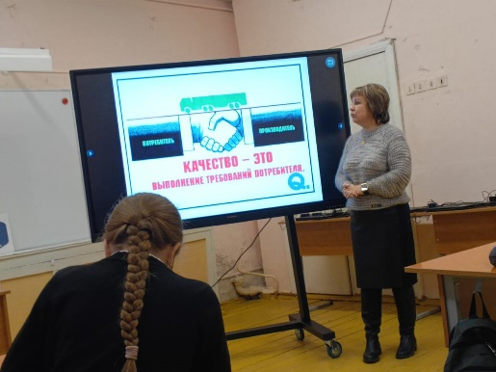

В канун праздника в МОУ «ВСОШ» прошёл классный час с обучающимися 5 класса.

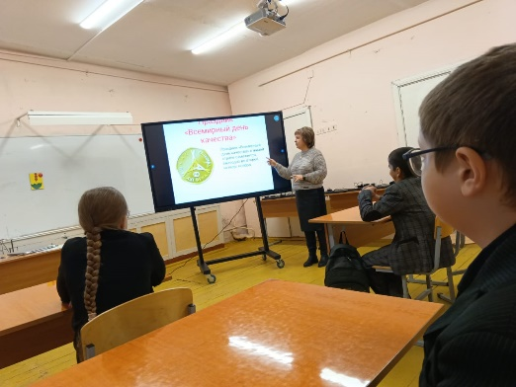  Ребята узнали, что проблема качества - одна из самых главных проблем в экономике очень многих стран мира. Качество товаров и услуг является необходимым условием успешной деятельности любого предприятия и любой организации. Вопросы качества - это не только вопросы выпускаемой продукции, но и вопросы экологии, безопасности, использования ресурсосберегающих технологий в производстве. Понятие качества тесно связано с понятием уровня жизни - сохранением окружающей среды, физического здоровья и психологического комфорта человека.

Пятиклассники обсудили данную проблему и пришли к выводу, что очень важно, чтобы оказываемые людям услуги имели не только высокое качество, но и создавали бы психологический комфорт потребителю.

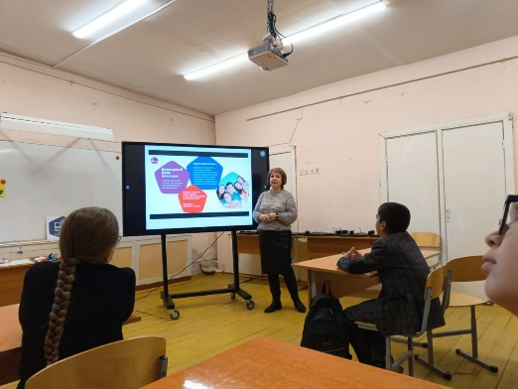 Во время классного час ребята получили информацию о том, что в современной России существуют различные знаки качества: «Знак ГОСТ», «100 лучших товаров России», «Бренд года» и т.д.

В РФ вопросами качества продукции и защитой прав потребителей занимаются территориальные управления Федеральной службы по надзору в сфере защиты прав потребителей и благополучия человека (Роспотребнадзора), специалисты по защите прав потребителей органов местного самоуправления, общественные объединения потребителей и т.д.